

**МИНИСТЕРСТВО ОБРАЗОВАНИЯ И НАУКИ РЕСПУБЛИКИ ДАГЕСТАН**

**МКОУ « ТАКАЛАЙСКАЯ СРЕДНЯЯ ОБЩЕОБРАЗОВАТЕЛЬНАЯ ШКОЛА»**

Россия, республика Дагестан,368214, Буйнакский район c. Такалай E-mail: takalaj-school@yandex.ru

5 апреля 2018 году в МКОУ «Такалайская СОШ» провели учебную тревогу по пожарной безопасности. Учащиеся, учителя и персонал школы за 1 минуту и 12 секунд покинули помещения и построились на безопасном расстоянии от объекта.

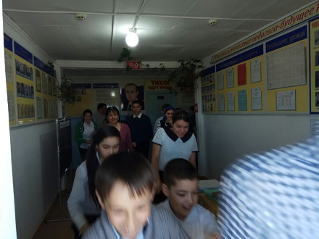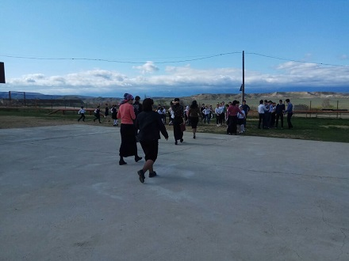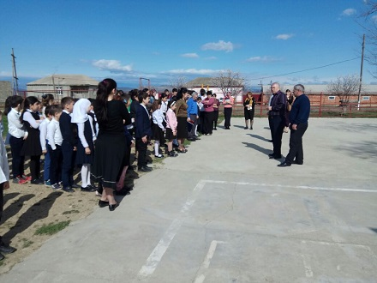

Провели учения по тушению пожара.

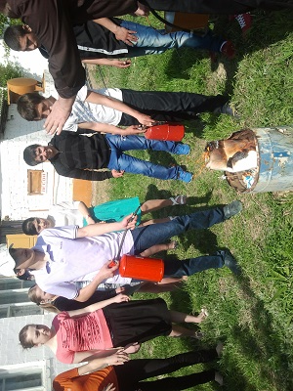

Знакомство с пожарным щитом.

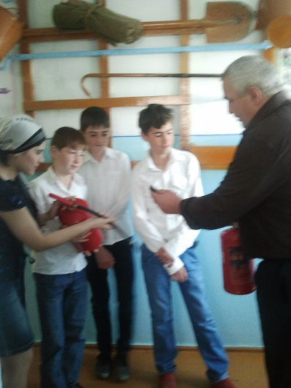

Директор школы ____________ И.Ш. Акаев